GameDev  
Практичне завдання 11

**Team: Г2**

Проаналізувати ринок в вашій ніші за допомогою інструментів, зрозуміти типові моделі монетизації жанру - скласти список подібних ігор і за допомогою ресурсу для аналізу [мобільних ігор](https://appmagic.rocks/top-charts/apps) або [steam](https://vginsights.com/) провести їх аналіз.

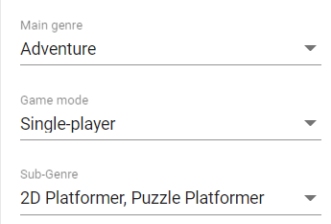

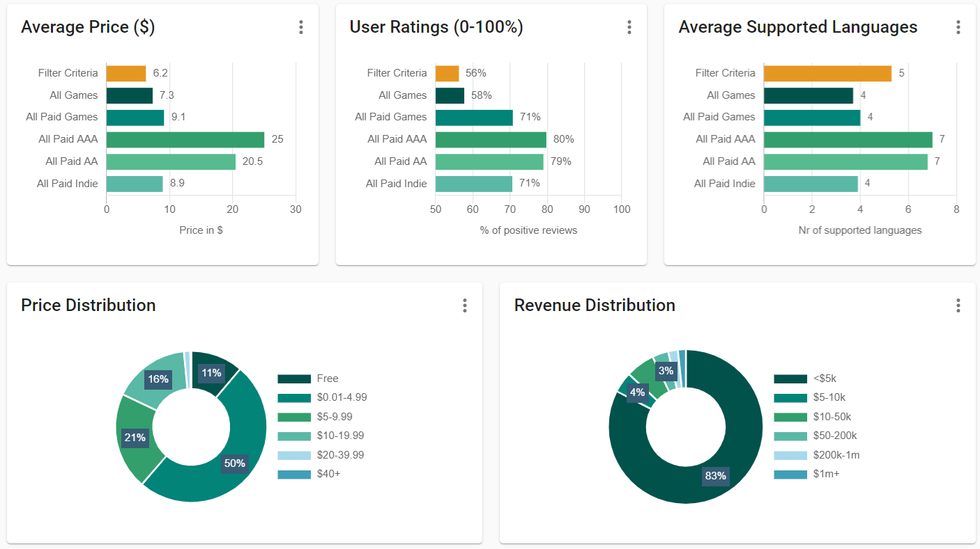

За допомогою ресурсу для аналізу ігор Steam було виявлено, що типовий механізм монетизації ігор жанру **single-player** **2D platformer, puzzle, adventure** — розширення гри додатковим контентом (paid DLCs) — його використовує 738 із 741 ігор зі списку. Лише 3 гри використовує IAP (мікротранзакції).

89% подібних ігор використовує модель B2P, із них більшість (50%) має ціну до 5$.

# Список подібних ігор:

## ElecHead



**Клас:** інді

**Жанр**: [Puzzle Platformer](https://store.steampowered.com/tags/en/Puzzle%20Platformer/?snr=1_5_9__409), Adventure, Action

**Ціна:** $10

**Аналіз:**

98,2% позитивних відгуків

$123 тис валового доходу

16 560 проданих одиниць

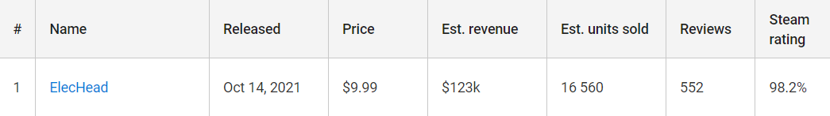

## 2) Trine 2

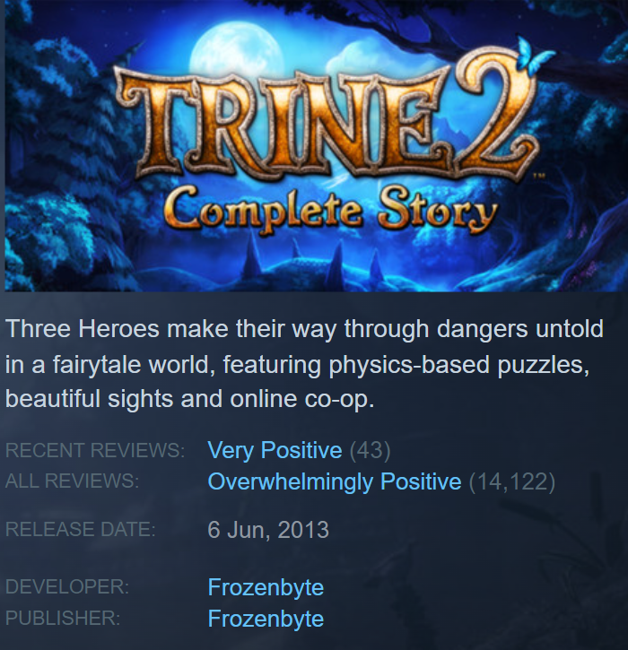

**Клас:** АА

**Жанр**: [Puzzle Platformer](https://store.steampowered.com/tags/en/Puzzle%20Platformer/?snr=1_5_9__409), [Adventure](https://store.steampowered.com/tags/en/Adventure/?snr=1_5_9__409), [Action](https://store.steampowered.com/tags/en/Action/?snr=1_5_9__409)

**Ціна:** $20

**Аналіз:**

95,6% позитивних відгуків

$34,8 млн валового доходу

3,3м проданих одиниць

середній час гри: 18,2 години (медіана: 12,4 годин)

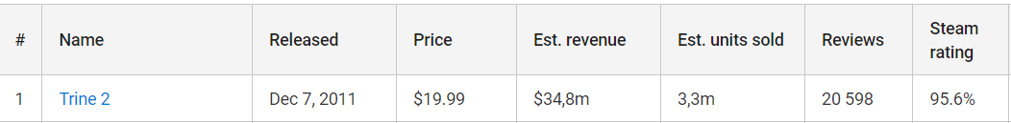

## 3) qomp

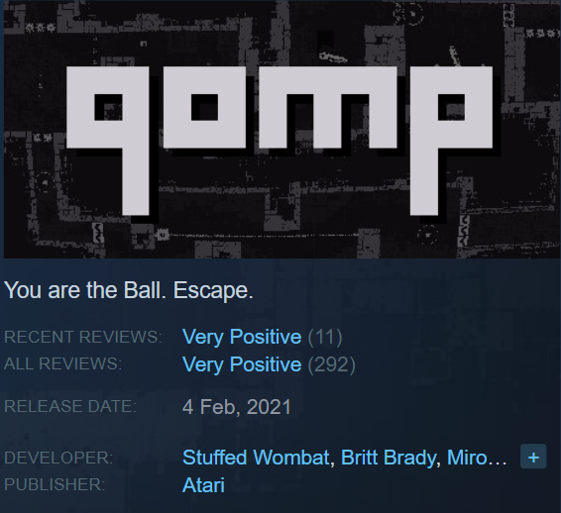

**Клас:** інді

**Жанр**: [2d Precision Platformer](https://store.steampowered.com/tags/en/Puzzle%20Platformer/?snr=1_5_9__409)

**Ціна:** $7

**Аналіз:**

96,9% позитивні відгуки

$42 260 валовий дохід

9 600 проданих одиниць

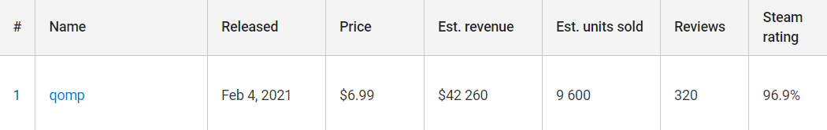

## 4) Celeste

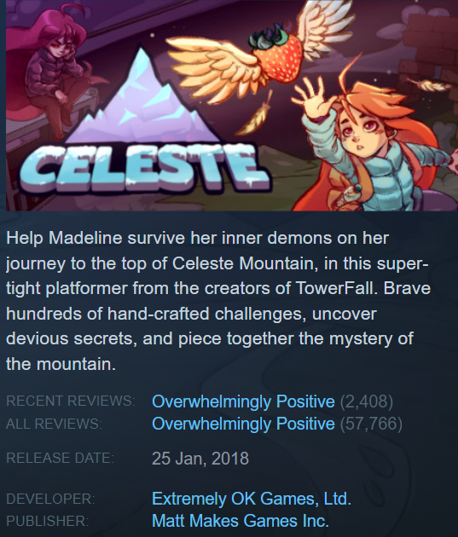

**Клас:** інді

**Жанр**: [2d Precision Platformer](https://store.steampowered.com/tags/en/Puzzle%20Platformer/?snr=1_5_9__409), Adventure, Action

**Ціна:** $20

**Аналіз:**

97,8% позитивних відгуків

$15,7 млн валовий дохід

1,2м проданих одиниць

середній час гри: 58,8 години (медіана: 25,9 годин)

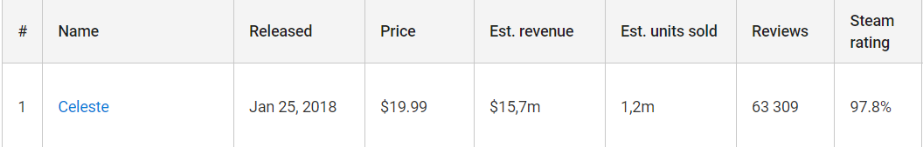

## 5) Webbed



**Клас:** інді

**Жанр**: [2d Platformer](https://store.steampowered.com/tags/en/Puzzle%20Platformer/?snr=1_5_9__409), Physics, Adventure, Action

**Ціна:** $10

**Аналіз:**

97,9% позитивних відгуків

$2,1 млн валовий дохід

274 тис проданих одиниць

середній час гри: 8,8 години (медіана 7,1 години)

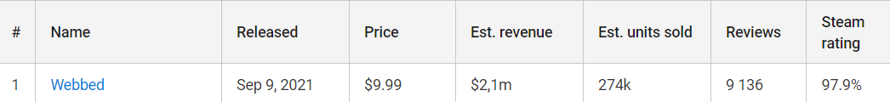

Використаний ресурс: <https://vginsights.com/>.